Temat dnia : Drzewo genealogiczne.
Zajecie z zakresu pojęć matematycznych.
Cele ogólne:
-Rozwijanie umiejętności uświadamiania związków w rodzinie.
-wskazywanie członków rodziny do trzech pokoleń;
-umacnianie więzi w rodzinie;
Cele operacyjne. Dziecko:
-wypowiada się na temat swojej rodziny;
- określa członków rodziny i nazywa relacje między nimi;
-rozumie znaczenie słów; „drzewo genealogiczne”;

Pomoce dydaktyczne: liczmany, przykładowy obrazek lub zdjęcie drzewa genealogicznego, kartka z narysowanym drzewem i okienkami, kredki, pisaki, kartoniki z obrazkami postaci; dwie duże obręcze (np. ze sznurka), karty pracy.
Przebieg zajęcia:
- ”Kim jestem?” słuchanie wiersza T. Fiutowskiej:
Dla mamy jestem synem,
dla taty też.
Dla Ciebie jestem bratem
- to dobrze wiesz.
Dla prababci jestem prawnukiem.
Dla babci i dziadka wnukiem bez „pra”.
Kim jestem dla innych?
Ha!
Dla Tomka jesteś kolega.
On dla Ciebie też.
Dlaczego? Nie mówi przecież do mnie kolego.
No wiesz?
Dla pani w przedszkolu
jesteś starszym zuchem...
dobrze, że już dla nikogo
nie jesteś... maluchem.
- „Od najmłodszego do najstarszego” – zabawa dydaktyczna (pomoce z załącznika)
Rodzic rozkłada w rozsypce kartoniki. Dzieci wkładają do jednej obręczy postacie żeńskie, a do drugiej – męskie. Następnie wskazują najmłodszą, a zarazem najmniejszą dziewczynkę na obrazku i ten kartonik odkładają na bok. Wspólnie z prowadzącym zastanawiają się, jak dziewczynka zmienia wygląd w ciągu życia i dokładają kolejne kartoniki. Próbują też ustalić, jakie zajęcia są związane z poszczególnymi okresami w jej życiu (np. przedszkole, szkoła, praca). W ten sam sposób porządkują obrazki z postaciami męskimi. Dzieci wskazują najmłodsze/najstarsze postacie na kartonikach i zastanawiają się, z którą postacią się identyfikują.

- Prezentacja drzewo genealogiczne -co to takiego. Rodzicom polecamy artykuł
https://www.edziecko.pl/rodzice/7,79361,22061157,drzewo-genealogiczne-jak-wyglada-jak-zrobic-podpowiadamy.html

Zaprezentuj dziecku zdjęcia drzew genealogicznych ,porozmawiajcie o nich. Omówcie ich wygląd. Zwróć uwagę dziecku na pokoleniowość rodzin. ( Drzewo genealogiczne- inaczej drzewo rodowe, jest graficznym przedstawieniem rozwoju rodowego określonego gatunku --tym wypadku rodziny, w postaci pnia. Od pnia rozchodzą się poszczególne odgałęzienia, linie rozwojowe. Na pniu i gałęziach drzewa umieszcza się imiona, nazwiska, a także wizerunki osób należących do tego samego rodu)
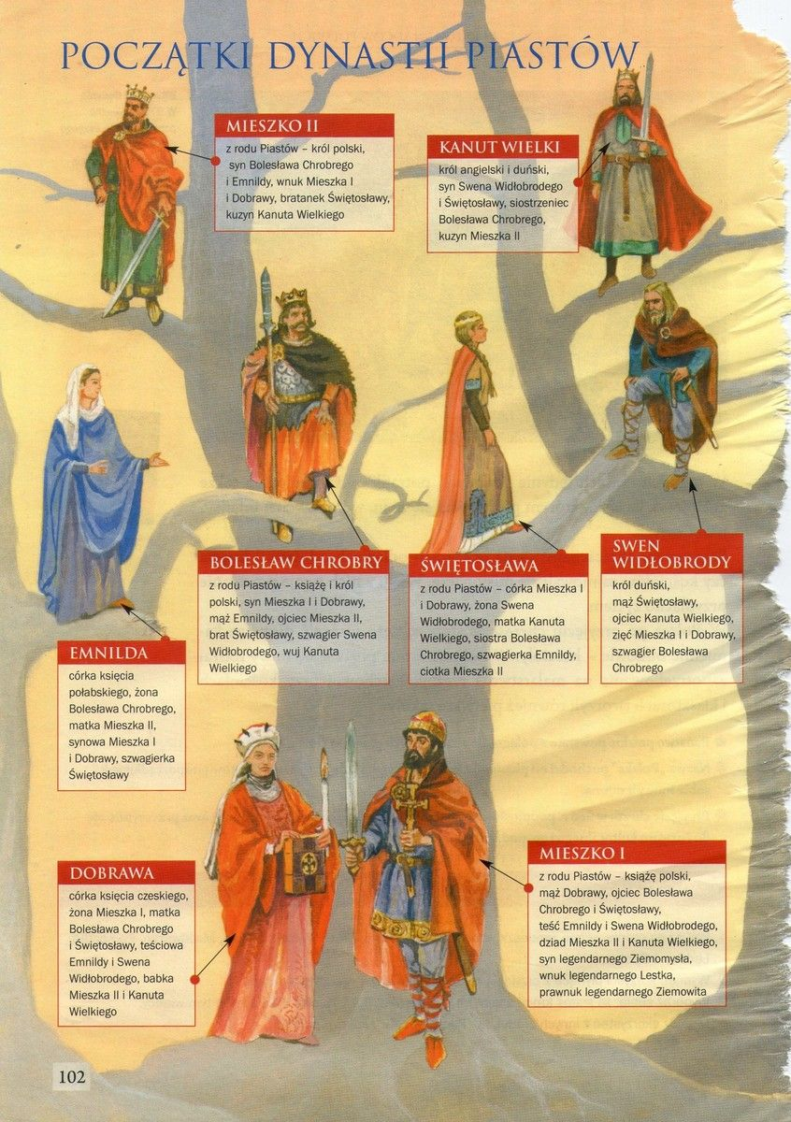
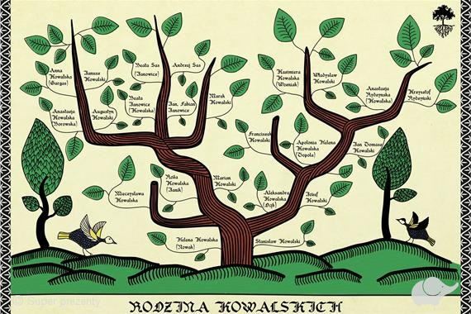
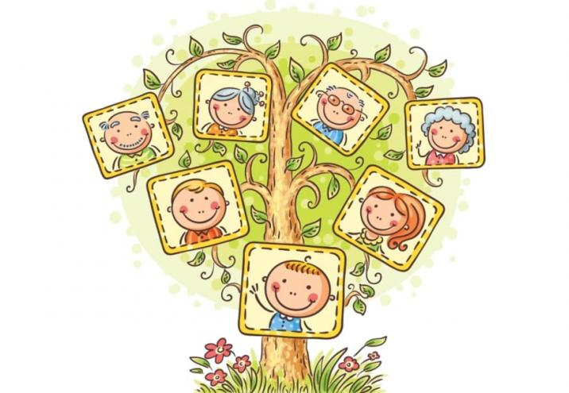

- Rozmowa dydaktyczna „W mojej rodzinie”
Poproś dziecko aby jeszcze raz szczegółowo opowiedziało o Waszej rodzinie. Zadaniem dziecka będzie:
-policzenie ile jest osób w Waszej rodzinie;
-jak maja na imię babcie i dziadkowie;
-ile ma rodzeństwa;
-ile dzieci maja jego rodzice;

- Wprowadzenie piosenki dla mamy i taty https://www.youtube.com/watch?v=j09kDRPi3tE

- Wykonanie karty pracy nr 156, 156a, 157, 157a

- Pozwól dziecku zagrać w grę https://view.genial.ly/5ec2e7d02106c10d16831990

